

**الموت الخلويّ المبرمج**

تقديم الطّالب : علاء جمّول

الصّف : الحادي عشر

تاريخ : 2015-2016

إشراف : مازن ابراهيم

مخطط البحث :

المقدّمة و إشكالية البحث

الباب الأوّل:

الفصل الأول : تعريف الموت الخلويّ المبرمج

الفصل الثّاني : مراحل الموت الخلوي المبرمج

الفصل الثّالث : آليّة الموت الخلوي المبرمج

الفصل الرّابع : أهمّية الموت الخلويّ المبرمج

الباب الثاني :

الفصل الأول : الموت الخلويّ بالنّخر

الفصل الثّاني : الاضطرابات النّاجمة عن خلل عملية الموت الخلويّ المبرمج

الفصل الثّالث : طرق الكشف عن عن الموت الخلويّ المبرمج

النتائج و المقترحات

الخاتمة

المقدمة و إشكالية البحث :

قال العالِم لويس توماس : "في الوقت الّذي وُلِدتُ فيه ، ما مات منّي أكثر من الّذي بقي ، وخلال مراحل تطوّري الجّنينية مرَّ دماغي في مراحل متعدّدة ، و تطوّر من دماغ لآخر حتّى وُلِدتُ بالنّهاية بما أنا عليه الآن".

هذا الكلام يعني أنه في الحياة الجنينية الكثير من الأنسجة و الخلايا تتلاشى بعد انتهاء وظيفتها للوصول للهيئة الّتي ولدنا بها ، هذا ما لاحظته في برنامج وثائقي يتحدّث عن تطوّر أجنّة بعض الطّيور حيث ظهر تلاشي الأغشية بين أصابع الدجاج و بقائها عند البطّ و ذلك لمساعدتها على السباحة ، فما الذي يجعل هذه الخلايا و الأنسجة تتلاشى عند انتهاء وظيفتها ؟

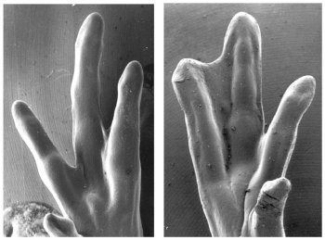

(الصّورة 1) تُظهِر وجود خلل في قدم جنين الدجاجة

هذا التلاشي في الأنسجة ما هو إلا موت لخلاياها ، و هو موت فيزيولوجي ضروريّ و مهمّ للتطوّر و عدم حدوث التشوّهات ، ويسمّى **بالموت الخلوي المبرمج** فما هو ؟ هذا ما سنتحدّث عنه في بحثنا .

الباب الأول :

الفصل الأول : تعريف الموت الخلوي المبرمج :

الموت الخلوي المبرمج (Apoptosis) : وهو عملية فطريّة تعتمد على الطاقة و منظّمة وراثيّاً يتم من خلالها القضاء على الخلايا الغير ضرورية و الخلايا المتضررة في الجسم ، و قد يحدث بسبب افتقاد الخلية لأحد العناصر اللازمة لاستمرار الحياة ، أو تخرّبها بعوامل خارجية بحيث تتحرّض هذه العمليّة [1]، و لاحظ العلماء منذ عام 1972 أن هناك عمليّة استبعاد لخلايا معيّنة كالخلايا المسنّة أو المصابة أو التي حصل بها طفرات و ذلك دون إلحاق أي ضرر في الخلايا المجاورة السليمة بدرجة عالية من الدقة .[2]

الفصل الثاني : مراحل الموت الخلوي المبرمج :

عند مشاهدة خلية ما أثناء عمليّة الموت الخلويّ المبرمج تحت المجهر نلاحظ عدّة مراحل :

1. مرحلة التحرر من النسيج : حيث تنفصل الخلية في هذه المرحلة عن الخلايا المجاورة في النسيج .
2. مرحلة التحوصل و ظهور الفقاعات : حيث تظهر ضمن سيتوبلازم الخلية عدة حويصلات و فقاعات نتيجةً لانكماش خيوط الأكتين و الميوسين ضمنها .
3. مرحلة التجزؤ و الابتلاع: في هذه المرحلة تتجزأ الخليّة إلى تراكيب محاطة بأغشية و تشكّل بما يسمّى أجسام الموت الخلوي المبرمج ، أما النواة فتخضع لتبدلات عديدة أبرزها تكثّف الكروماتين و تحطّم بروتينات النواة و تجزؤ الDNA ، و يتم التهام أجسام الموت الخلوي المبرمج بواسطة الخلايا المجاورة البالعة و بذلك يتم إزالتها نهائياً من النسيج دون حدوث أي استجابة التهابية .[3]

الفصل الثالث : آلية الموت الخلوي المبرمج :

1. مرحلة القرار phase decision : و يتم فيها أخذ القرار بإنهاء حياة الخلية ، و بيّنت دراسات معيّنة أن هناك جينات خاصّة يتم تنشيطها عند استعداد الخليّة للموت ، و سمّيت هذه الجينات بالجينات المميتة ، حيث تتحرر من الكبح المطبّق عليها من قبل جينات منظِمة مضادّة للموت الخلوي [4]، أهمّها :

* الجين P53 : ينظّم تكاثر و موت الخلايا فإذا حصل خلل أو تلف بDNA أثناء الانقسام فإنه يأمر بإيقاف عملية الانقسام حتى يتم إصلاح الخطأ ، لكن عندما يكون الخطأ كبيراً و غير قابل للإصلاح فيقوم P53 بتنشيط جينات أخرى تقوم بقتل الخلية ، ثم يقتل نفسه (يتفكّك) داخل الخلية ؛ لذلك يُسمى بالجين الانتحاري . و عندما يفقد الجين P53 وظيفته ، يتم فقدان السيطرة على الانقسام الخلوي الذي يستمر و تتولد بعض الأورام السرطانيّة .
* الجين Bcl-2 : و يُعتبر جين مسرطن حيث يلعب دوراً مهماً في كبح الموت المبرمج ، لكن زيادة تأثيره في الخلايا يحميها من الموت و بالتالي تتشكل أورام قد تكون سرطانية . [5]

1. مرحلة الإعدامexecution phase : بمجرد بدء تفعيل الموت الخلوي المبرمج ؛ تبدأ عملية تفكيك الخليّة و التي تشمل تجزؤ الDNA و انكماش السيتوبلازما ، و هذه العملية هي تحت سيطرة مورثتان تدعيان CED-3 و CED-4 فبعد أخذ القرار بموت الخلية تنشط هاتان المورثتان و تؤديان إلى تفعيل سلاسل من الأنزيمات الحالة للبروتينات تسمى Caspases [6]، تتفعل هذه المرحلة عبر مسارين :

* مسار خارجي : يعتمد على تفعيل مستقبلان على جدار الخلية هما Fas و TNF-α يؤديان إلى تنشيط سلسلة Caspase-8.[7]
* مسار داخلي : ينتج عن أذية الجسيمات الكوندرية ببعض المواد كالمؤكسدات أو الأشعة أو ....، و التي تؤدي إلى تخرّب في جدران الجسيمات الكوندرية و تحرّر أنزيم يسمى Cytochrome-C و الذي بدوره يفعّل سلسلة Caspase-9.[8]

1. مرحلة البلعمة phagocytosis phase : بعد إعدام الخلية و تفكّكها و تحوّلها إلى حويصلات الموت الخلوي المبرمج تظهر على سطحها إشارات تنبّه الخلايا البالعة المجاورة إلى ابتلاع هذه الحويصلات ؛ و هناك عدد كبير من المورثات المسؤولة عن هذه العملية منها : CED-1,CED-2,CED-6,CED-7,CED-10,CED-12... .[9]

الفصل الرّابع : أهمّية الموت الخلوي المبرمج :

إنَّ عمليّة التطوّر الطبيعي تحتاج لعمليّتين أساسيتين :

1. عمليّة تشكّل الأعضاء : و خلالها يتمّ تكاثر الخلايا و تمايزها و تشكّل الأعضاء المختلفة .
2. مرحلة النّضج : و يتم خلالها عمليّة النضج النهائيّ للعضو و اكتسابه وظيفته الحيويّة المطلوبة .

فعمليّة الموت الخلوي المبرمج تلعب دوراً هامّاً و أساسياً في مرحلة تشكّل الأعضاء وذلك بإعطاء العضو شكله النّهائي المطلوب بالقضاء على الخلايا الغير لازمة لهذا العضوّ ، و هي هامّة أيضاً للتوازن النسيجي ، و بقاء الجسم صحيح و سليم ، فخلال التكوّن النسيجي يتم إنتاج العديد من الخلايا و الأنسجة الزّائدة الّتي يتم التخلّص منها في عمليّة الموت المبرمج كالنسيج الموجود بين الأصابع في جنين الانسان و الذّيل الّذي يختفي عند صغير الضفدع بعد تحوّله لضفدع بالغ ، و دورها يدخل أيضاً في وظيفة الجهاز المناعيّ حيث أنها تقوم بإزالة الخلايا المصابة و الضّارة ، لذلك فإنَّ أي خلل في هذه العملية تؤدّي لنشوء بعض الأمراض النّاجمة عن تراكم الخلايا الشّاذة كالأورام السّرطانية.

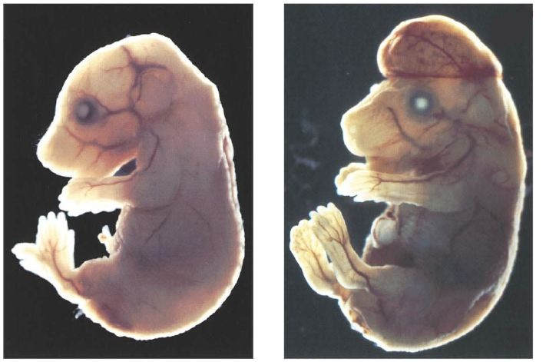

الصورة (2) تشوّه الجنين بسبب اختلال في عمل الموت الخلوي المبرمج

الباب الثّاني :

الفصل الأول : الموت الخلوي بالنّخر :

الموت الخلوي بالّنخر Necrosis : وهو موت طارئ يحدث لخليّة عندما تصاب بأذية بالغة بحيث تتخرّب عضيّات الخلية و خاصّة الجسيمات الكوندريّة ، و يؤدي لاضطراب التوازن الخاص بسوائلها و شواردها الّتي تتدفّق داخلها ، ممّا يؤدّي إلى انتفاخها و انفجارها مطلقةً محتوياتها في النّسيج بين الخلوي ممّا يؤدي لأذّية الخلايا المجاورة بسبب احتواءها على المواد الهاضمة المتحرّرة من الجسيمات الحالّة المتخرّبة ، و هنا يحدث تفعيل للجهاز المناعي حيث تأتي البالعات الكبيرة لاحتواء هذه المنطقة المصابة و تقوم بالتهام الخلايا المتنخّرة و إزالة الحطام النّاتج و هذا الارتكاس المناعي يسمّى "الإلتهاب inflammation" و هذه الحالة الإلتهابية لا نشاهدها في الموت الخلوي المبرمج[10] ، و الجدول الآتي يوضّح بعض الاختلافات بين الموت الخلوي المبرمج و الموت الخلوي بالنّخر :

|  |  |
| --- | --- |
| الموت الخلوي المبرمج  apoptosis | الموت الخلوي بالنّخر  necrosis |
| *الخصائص الّشكلية* | |
| * تحوصل الغشاء السّيتوبلازمي و عدم فقدان ماهيّته . * تجمّع الكروماتين عند الغلاف النّووي . * يبدأ بانكماش السيتوبلازما و تغلّظ النّواة. * تتشكّل حويصلات الموت الخلويّ المبرمج . * ينتهي بتجزّؤ الخليّة إلى أجسام صغيرة و ابتلاع هذه الأجسام بواسطة الخلايا البالعة المجاورة. | * فقدان لسلامة الغشاء الخلويّ. * يبدأ بانتفاخ السيتوبلازما و الجسيمات الكوندريّة . * لا تتشكّل حويصلات . * انتفاخ الأعضاء و تحلّلها. * ينتهي بتحلّل كامل للخليّة و ابتلاع الخلايا البالعة لهذه البقايا الخلويّة. |
| *الخصائص الكيموحيويّة* | |
| * عمليّة منظّمة تتضمّن خطوات غايةً في الدّقة. * تحتاج إلى طاقة atp . * يتجزّأ الdna بشكل منظّم و غير عشوائي و يحدث قبل التحلل . * تتحرّر عوامل متنوّعة مثل cytochrom-c من الجسيمات الكوندريّة إلى السيتوبلازما . * يحدث تنشيط لسلسلة caspases . | * عمليّة عشوائيّة و غير منظّمة. * لا تحتاج لطاقة ATP . * يحدث تجزّؤ عشوائي للDNA و قبل التحلّل. |
| *الأهمية الفيسيولوجيّة* | |
| * يؤثّر في خلايا فرديّة . * يُستحثّ بواسطة محفّزات فيسيولوجيّة (فقدان عوامل النمو ـ تغير في البيئة الهرمونية وغيرها). * لا تحدث فيها استجابة مناعيّة (التهاب) . | * يؤثّر على مجموعات خلويّة من نسيج ما. * يُستحثّ بواسطة اضطرابات غير فيسيولوجية (السموم ـ الفيروسات المحللة ـ نقص الأكسجين). * تحدث فيها استجابة مناعيّة (التهاب) . |

الجدول (1) يوضّح الفرق بين apoptosis و necrosis

والجدول الآتي يوضّح الاختلاف في التغيّرات الشكليّة بين الموت الخلوي المبرمج و الموت الخلويّ بالنخر

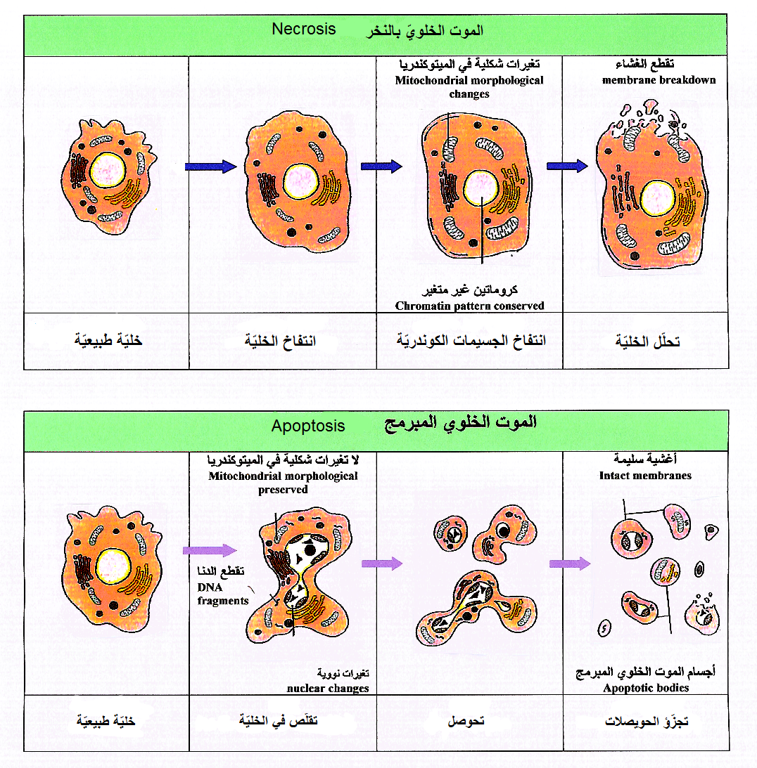

الجدول (2) التغيرات الشكليّة بين Apoptosis و Necrosis

الفصل الثّاني :الإضطرابات الناجمة عن خلل عمليّة الموت المبرمج:

أثبتت دراسات العلماء أنَّ اضطراب التّوازن في عمليّة الموت الخلويّ المبرمج تؤدي إلى أمراض و اختلاطات عديدة عند الإنسان ، فمثلاً عند عدم حصولها بالشّكل المطلوب تؤدّي لظهور بعض أنواع السرطانات و بعض الأمراض المزمنة ، بينما زيادتها عن الحدّ الطبيعي تؤدّي إلى أمراض نقص المناعة و الأمراض العصبيّة الضمورية (الزهايمر ــ داء باركنسون)[11] .

الفصل الثّالث : طرق الكشف عن الموت الخلوي المبرمج :

يمكن الكشف عن الموت الخلوي المبرمج بالعديد من الطرق منها : الفحص بالمجهر الضوئيّ ؛ حيث تتميّز الخلايا أثناء المراحل المختلفة للموت المبرمج بتغيّرات خلويّة و نووية كالتكثّف الخلوي و النووي و ظهور نوى غير منتظمة و متجزئة ، و ظهور أجسام الموت المبرمج و هي مبتَلعة من قِبل الخلايا المجاورة ، أما بالمجهر الإلكتروني فيمكن رؤية التغيرات الحادثة في الشكل الخارجي للخلايا من تبدلات في الغشاء الخلوي و تبدلات في الجسيمات الكوندرية ، بالإضافة لوجود إختبارات مخبرية أُخرى تساعد في الكشف على الموت الخلوي المبرمج مثل اختبار تجزئة الdna حيث أنه يتجزأ إلى قطع منتظمة بطول 50ـ200 كيلو زوج قاعدي تقريباً ثم يتبع ذلك تحلل هذه القطع إلى وحدات نيكليوسومية في الموت الخلوي المبرمج , أو تجزئة الDNA نتيجةً للموت الخلوي بالنّخر إلى أجزاء غير منتظمة ، و هناك أيضاً اختبارات أخرى مثل اختبار tunel enzyme و اختبار lamina-a . [12]

النتائج و المقترحات :

رأينا في بحثنا هذا أن هناك نوعان أساسيّان للموت الخلويّ ، النوع الأوّل و الذي يحصل لخليّة أو مجموعة خلايا بشكل مفاجئ بفعل عوامل خارجيّة مؤذية ، و الّتي تؤدّي إلى النَّخر الخلوي و بالتّالي اختلال في التوازن الطبيعي في النسيج و اضطراب وظيفة العضو فهو موتٌ ضارّ ، و النوع الثّاني حيث تموت الخليّة عندما ينتهي عملها في الجسم فهو موت مفيد لأنه يحافظ على التوازن في النسيج و يمنع حدوث تشوهات جسديّة و له تأثير النحّات الذي يقوم بحتّ و تكسير بعض الأجزاء الغير ضروريّة لتخرج المنحوتة بشكلها المثالي المرغوب ، كما أنه يجب الإشارة إلى أن هناك مواد مؤكسدة ضارّة موجودة في الوجبات السريعة و الأطعمة المحضّرة بشكل سيّء و التي تؤدي إلى ضرر في الخلايا و نموّها بشكل شاذّ ، ففي حال فشل عملية الموت المبرمج للتخلّص من هذه الخلايا ؛ يؤدي ذلك لنموّ بعض الأورام الخبيثة ، لذلك يُنصح بإقلال تناول هذه الأطعمة و الإكثار من الخضار و الفاكهة و التي تحوي الفيتامينات المضادّة للأكسدة أشهرها فيتامين E و C .

الخاتمة :

الموت هو مصير كلّ كائن حيّ من إنسان و حيوان و نبات و طفيليات و .... ، و مع أنّه يُعتبر نهايةً لهذا الكائن ، لكنّه ضروريّ لاستمرار الحياة و بقاء الكائنات الأُخرى ، فمن المحزن أن نرى أوراق الأشجار تهجر أغصانها متساقطةً تزروها الرّياح ، لكن ما يخفّف الحزن علمنا أنّها تسقط بعد أداء دورها في الحياة فاسحةً المجال لجيل جديد من الأوراق في الرّبيع القادم... .

المصادر و المراجع :

Glucksmann, A. (1951) Biol. Rev. Cambridge Phil*.* Soc., 26**,**59-86

Declercq, W., and Vandenabeele, P.Cell death Differ., 9, 20-26

Enari, M., Sakahira, H., Okawa, K. Iwamatsu, A., and Nagata, S. (1998) Nature, 391, 43-50

Du, C., Fang, M., Li, Y., Li, L., and Wang, X. (2000) Cell,102, 33-42.

Praefake, G. J., and McMahon, H. T. (2004) Nat. Rev.cell Biol., 5, 133-147.

Lockshin, R. A., and Williams, C. M. (1965) J*.* InsectPhysiol*.*, 11, 123-133.

Saunders, J. W. (1966) Science, 154, 604-612.

Bursch, W., Ellinger, A., Gerner, C. H., Frohwein, U., and Schulte-Hermann, R. (2000) Ann. NY Acad*.* Sci., 926, 1-12.

فهرس الصّور :

|  |  |  |
| --- | --- | --- |
| رقم الصّورة | الّشرح | رقم الصّفحة |
| 1 | تُظهِر وجود خلل في قدم جنين الدجاجة | 3 |
| 2 | تشوّه الجنين بسبب اختلال في عمل الموت الخلوي المبرمج | 8 |
| 3 | التغيرات الشكليّة بين Apoptosis و Necrosis | 11 |

الفهرس :

المقدّمة و إشكالية البحث......................................3

الباب الأوّل.....................................................4

الفصل الأول..................................................................4

الفصل الثّاني..................................................................5

الفصل الثّالث..........................................................................6

الفصل الرّابع..........................................................................7

الباب الثاني...........................................................9

الفصل الأول..........................................................................9

الفصل الثّاني........................................................................12

الفصل الثّالث.......................................................................12

النتائج و المقترحات...............................................13

الخاتمة..............................................................13

المصادر و المراجع...............................................14

فهرس الصّور.....................................................15

الفهرس.............................................................16

1. Bursch, W., Ellinger, A., Gerner, C. H., Frohwein, U., and Schulte-Hermann, R. (2000) *Ann. NY Acad. Sci*., 926, 1-12.
2. Praefake, G. J., and McMahon, H. T. (2004) Nat. Rev.cell Biol., 5, 133-147.
3. Declercq, W., and Vandenabeele, P.Cell death Differ., 9, 20-26
4. Du, C., Fang, M., Li, Y., Li, L., and Wang, X. (2000) Cell,102, 33-42.
5. Glucksmann, A. (1951) *Biol. Rev. Cambridge Phil. Soc.*, 26**,**59-86
6. Du, C., Fang, M., Li, Y., Li, L., and Wang, X. (2000) Cell,102, 33-42.
7. Praefake, G. J., and McMahon, H. T. (2004) Nat. Rev.cell Biol., 5, 133-147.
8. Lockshin, R. A., and Williams, C. M. (1965) *J. Insect Physiol.*, **11**, 123-133.
9. Saunders, J. W. (1966) Science, 154, 604-612.
10. Enari, M., Sakahira, H., Okawa, K. Iwamatsu, A., and Nagata, S. (1998) Nature, 391, 43-50
11. Glucksmann, A. (1951) *Biol. Rev. Cambridge Phil. Soc.*, 26**,**59-86
12. Declercq, W., and Vandenabeele, P.Cell death Differ., 9, 20-26